**Cosa è la VLAN:** (Virtual Local Area Network), è una rete virtuale che consente di suddividere una rete fisica in più sottoreti, creando segmenti separati e isolati tra loro. Questo permette di gestire il traffico in modo indipendente, migliorando sicurezza, organizzazione e prestazioni della rete senza modificare la struttura fisica esistente.

L’immagine 1 mostra una rete simulata in Cisco Packet Tracer. La rete è suddivisa in 4 VLAN connesse a uno switch centrale. Le Vlan rappresentano segmenti logici separati dalla rete madre, la quale indirizzo IP di 192.168.1.0/24

Dettagli:

1. **VLAN 10 DIREZIONE (verde):**

* PC0 indirizzo IP 192.168.1.1/24
* PC1 indirizzo Ip 192.168.1.2/24

1. **VLAN 20 SEGRETERIA: (rosso)**

* PC2 indirizzo IP 192.168.1.3/24
* PC3 indirizzo IP 192.168.1.4/24

1. **VLAN 30 AMMINISTRAZIONE (blu)**

* PC3 indirizzo IP 192.168.1.4/274
* PC4 indirizzo IP 192.01468.1.5/24

1. **VLAN 40 LOGISTICA (viola)**

* PC6 indirizzo IP 192.168.1.7/24
* PC7 indirizzo IP 192.168.1.8/24

Ogni PC è collegato a una porta dello switch attraverso un’interfaccia FAstEthernet

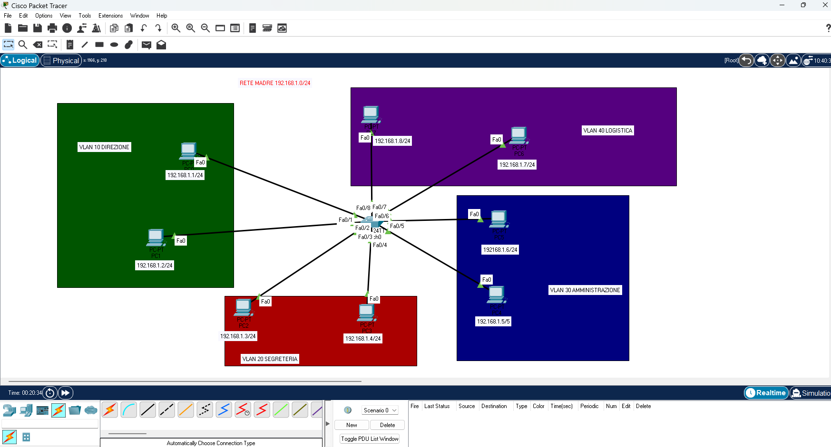

PROCEDIMENTO.

Dopo aver configurato gli indirizzi IP su tutti i PC, abbiamo dimostrato come, prima di suddividere la rete in VLAN, i computer appartenenti alla stessa rete IP possono comunicare tra loro. In particolare, abbiamo esaminato la comunicazione tra PC1ePC6 tramite il Prompt di comandi

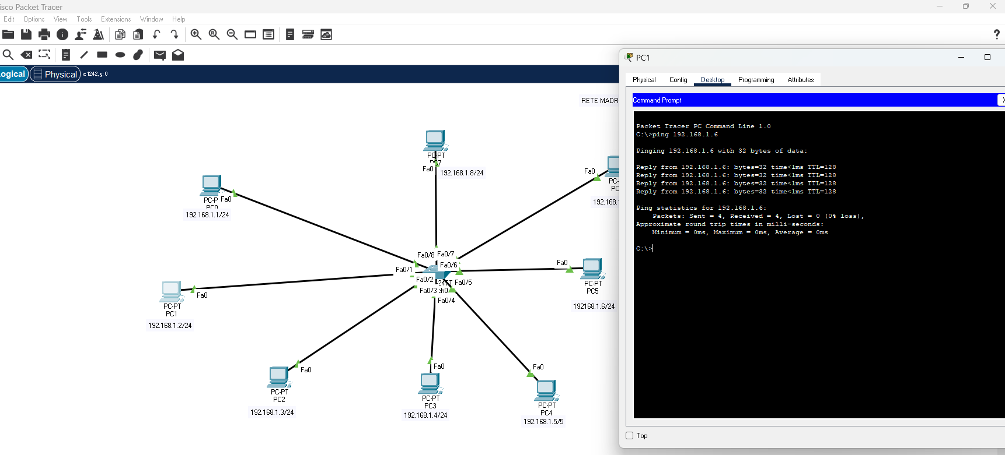

Nell’immagine sottostante, abbiamo dimostrato che, dopo aver configurato le VLAN i dispositivi PC2 -PC7 non possono comunicare tra loro a causa dell’isolamento imposto dalla configurazione della rete. Questo evidenzia l’efficace della VLAN nel segmentare il traffico e garantire la sicurezza delle comunicazioni all’interno della rete.

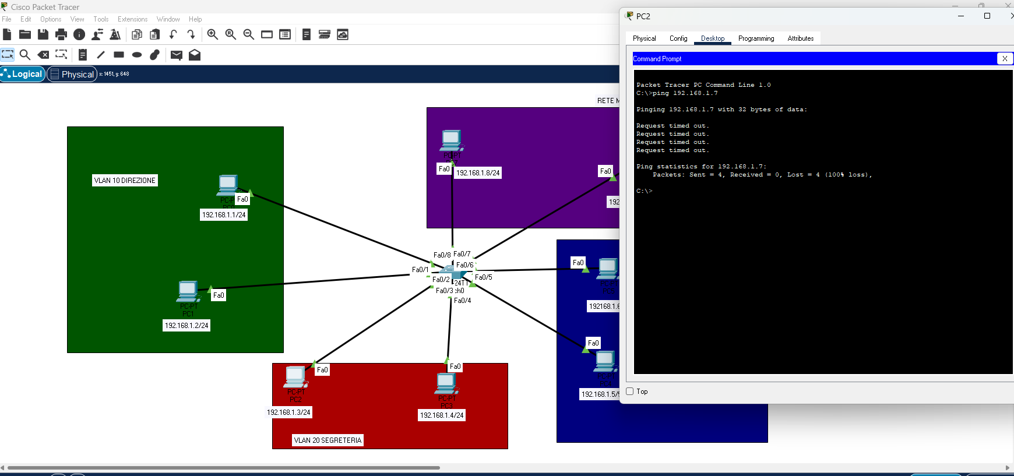

Nell’ultima immagine, si può osservare che i due computer, PC4 E PC5, riescono a comunicare tra loto grazie al fatto che appartengono alla stessa VLAN. Questo consente un’efficace condivisione delle informazioni all’interno della rete isolando il traffico degli altri dispositivi.

